CENTRO DE ENSEÑANZA TÉCNICA Y SUPERIOR



Escuela de Ingeniería

Sistemas de Bases de Datos

Proyecto Final

Presenta:

Karen Dueñas Pereira - 020982

Hernan Medina - 022151

Ruth Celiceo - 022383

Jose Carlos Gallegos - 016649

TIJUANA, B.C., 28 DE MAYO DE 2016

**Diagrama de Base de Datos Relacional** 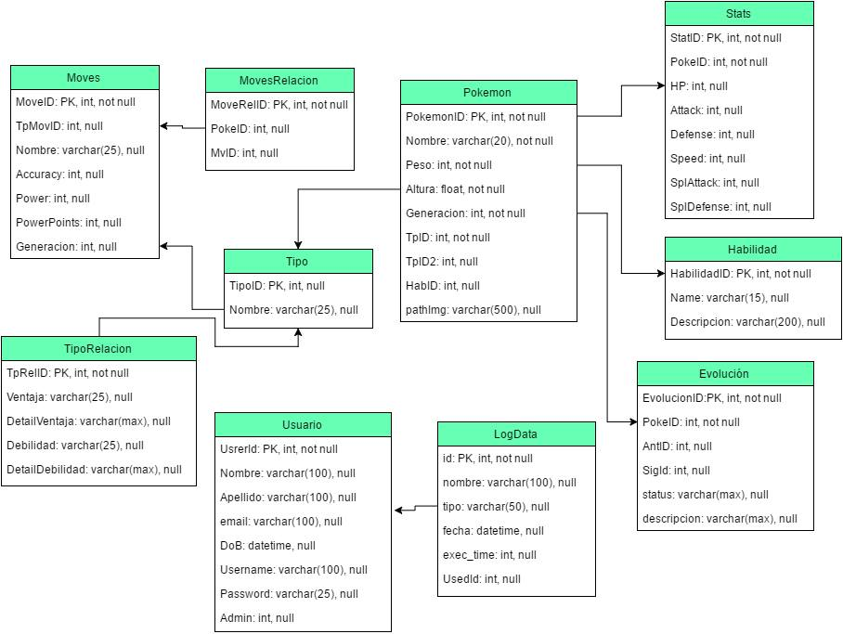

El diagrama relacional anterior que representa a la base de datos relacional, utilizada en MS-SQL y MySQL,  que se implementó está conformado por diez tablas: Pokemon, Stats, Habilidad, Evolucion, Tipo, Moves, TipoRelacion, MovesRelacion, Usuario y LogData. La tabla Pokemon es la que simboliza a nuestro objeto y se encuentra directamente relacionada con las tablas Stats, Habilidad, Evolución y Tipo.

La tabla Pokémon guarda la información de las características del Pokémon, Stats guarda datos estadísticos sobre sus habilidades principales, mientras que Habilidad guarda datos descriptivos de la habilidad especial con la que cuentan, la tabla Evolución guarda la información relacionada a sus evoluciones y Tipo guarda los datos del tipo de Pokemon.

La tabla Tipo se encuentra relacionada con otras dos tablas, una de estas es TipoRelacion de la cual recibe datos más detallados sobre el tipo de Pokémon, la segunda es Moves que guarda los movimientos con los que cuentan los pokemones según su tipo. Moves se encuentra relacionada a una tabla más llamada MovesRelacion que se utiliza para guardar id’s y poder relacionar los movimientos con los pokemones.

Finalmente contamos con la tabla Usuario que guarda los datos de los usuarios registrados en la aplicación y esta se relaciona con la tabla LogData que guarda la información del log in de los usuarios y stored procedures ejecutados, lo cual se utiliza para la creación de reportes de estadísticas.

**MongoDB (Base de datos NoSQL)**

Al momento de iniciar la aplicación y hacer LogIn, el programa en Visual Studio busca en MongoDB si el usuario existe dentro de la base de datos llamada Users y en la colección del mismo nombre; en caso de que el usuario exista, simplemente cargaba sus credenciales al programa, sino lo busca en la base de datos relacional de MS-SQL y la pasa a MongoDB.

Para llevarlo a cabo la búsqueda del usuario en la base de datos de MongoDB, se ejecuta el método FindMongo, que se encuentra en la clase BusinessLogic. Tiene como parametros dos variables strings, una es el usuario y la otra el password. Primeramente se crea una instancia de MongoClient para poder traer la base de datos llamada Users, asi como traerse la colección del mismo nombre, siendo ésta guardada en una lista de tipo LocalUser. Para poder saber si se tiene el usuario indicado, se ejecuta la instrucción de que por cada u en la colección donde el username y el password concuerden con las variables que acepta el método. Si se encuentra algún elemento el método lo regresa para poder acceder a la aplicación. En caso de que regrese un valor nulo, la aplicación lo busca en la base de datos MS-SQL. Si no se encuentra tampoco, el usuario no existe y no puede ingresar al Pokédex.

Al momento de que un usuario se registre se guardará en la base de datos de MongoDB. En este caso se corre el método de CreateMongo el cual acepta como parámetros: nombre, apellido, username, password, fecha de nacimiento, si es admin y el userid. Se crea una instancia de MongoDB para poder tener la base de datos Users, asi como la colección. Después se crea una variable usuario donde se guardan todos los datos del nuevo usuario a registrarse, una vez hecho esto se inserta dicho usuario a la base de datos.

**Reporte de estadísticas**

Se hicieron 20 STORED PROCEDURES para revisar las estadísticas de lo pedido para el proyecto. Estas se pueden ver solamente cuando el usuario es administrador y aparecen en la pestaña de STATS en la barra de navegación de la pagina WEB.